智能环境检测面板
产品介绍
智能环境检测面板是可选配 PM2.5传感器，温湿度，甲醛，CO2等传感器，并支持无线或 RS485通讯的空气质量监测终端。可同时测量 PM2.5、温度、湿度、甲醛、CO2等。控制器输出AC220V交流电信号直接控制新风机的启动及转速，可广泛应用于住宅、商业及工业场合，并且能有效改善空气品质，创造健康、舒适、高效、环保、节能的生活工作环境。

产品参数
参数规格
输入电压 AC220V
功能选配 PM2.5 测量、甲醛测量、CO2 测量、光照测量、温度测量、湿度测量
显示方式 LCD屏幕
风机输出 AC220V/1A
通讯方式 RS485
环境温度 -10℃~50℃
环境湿度 ≤90%（非冷凝）
结构尺寸 87mm * 87mm * 59mm（长*宽*深）

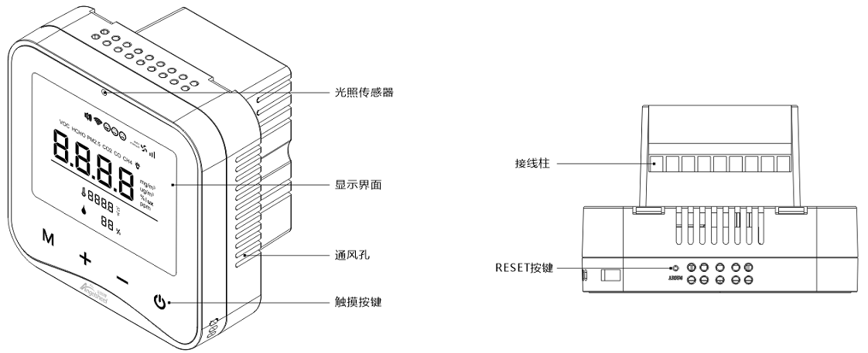
操作界面

1M：菜单键 切换风机输出的模式；自动/手动模式切换
：增加键 增加风机的档数
━：减少键 减少风机的档数
：电源键 开/关机按键

功能键使用说明

功能 | 操作方法
开机 | 关机状态下长按 3S，设备进入工作模式
关机 | 开机状态下长按 3S，设备关机
点亮屏幕 | 屏幕关闭状态下短按（＜1S），屏幕点亮
关闭屏幕 | 屏幕点亮状态下短按（＜1S），屏幕关闭
显示页面说明
测量值页面间隔 5S 自动切换。
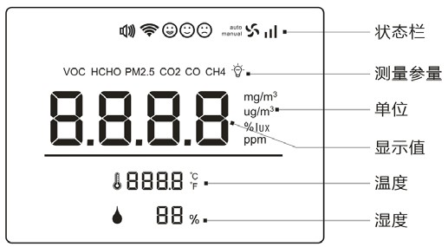

测量值页面功能说明（注：有些功能需要选配）

风机输出说明
风机出厂为 AUTO（即自动）模式，可通过“M”键切换为 MANUAL(手动)模式.

PM2.5（ug/m³） | 甲醛（mg/m3） | CO2(ppm) | 浓度等级 | 风机输出等级
0~75 | 0~0.04 | 350~1500 |  | 关闭
76~150 | 0.04~0.08 | 1501~2500 |  | 低速
151~250 | 0.09~0.15 | 2501~3500 |  | 中速
＞250 | ＞0.15 | ＞3500 |  | 高速
技术参数

测量参数 | PM2.5 | 温度 | 湿度 | 二氧化碳 | 甲醛
量程 | 0~999ug/m3 | -10~50℃ | 0~90% | 0~5000ppm | 0~1mg/m3
分辨率 | 1 ug/m3 | 0.1℃ | 1% | 1ppm | 0.01mg/m3
使用注意事项
为确保正确使用，请仔细阅读本注意事项，并请务必遵守。
警告：因无视警告内容而导致死亡、重伤、火灾或财产损失等重大事故的可能性极大。
注意：因无视注意事项的内容而不能获取最佳运行效果的可能性极大。
● 1.请委托当地经销商或专业人员安装；
● 2.严禁用户自行安装，请勿随意拆装；
● 3.清洁或保养前，请切断电源开关，禁止用水洗刷，有发生触电的危险；
● 4.禁止用湿手操作，有发生触电的危险；
● 5.禁止用杀虫剂、消毒剂、可燃性喷雾材料直接喷射，否则可能引起火灾或器件变形；
● 6.切勿用手剥离按键及液晶盖板，有触电的危险。
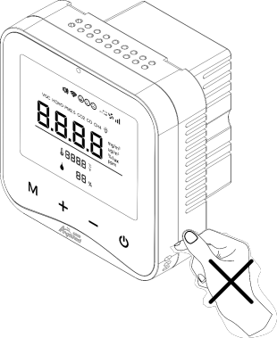

切勿用手剥离前面板

通讯协议说明
1.通讯参数：
RS485通讯接口 波特率：9600 校验方式：无校验 数据位：8 停止位：1

2.设置ID：
发码设置（RS485） 发码设置：通过RS485串口（软件）发码进行设置；
起始位 | 命令1 | 模块ID | 命令2 | 数据长度 | 修改ID | 结束位
CA | 20 | FE | CO | 01 | XX | AC
默认出厂ID为01 举例：ID01修改为ID-02：CA 20 01 C0 01 02 AC
主机转发（EC-NET总线A） 主机转发：用TCP/UDP（软件）通过主机网口转发指令进行设置；
起始位 | 命令1 | 主机ID | 转发A总线 | 数据长度 | 模块ID | 命令2 | 修改ID | 结束位 | 结束位
CA | 20 | FE | CE | 04 | FE | C0 | XX | AC | AC
默认出厂ID为01 举例：ID-01修改为ID-02：CA 20 FE CE 04 01 C0 02 AC AC
数据反馈：CA 90 FF A6

3.读取温度值：
发码设置（RS485）
起始位 | 命令1 | 模块ID | 命令2 | 数据长度 | 数据 | 结束位
CA | 20 | FE | 60 | 06 | 01 03 00 0A 00 01 | AC
读取ID01温度值：CA 20 01 60 06 01 03 00 0A 00 01 AC
主机转发（EC-NET总线A）
起始位 | 命令1 | 主机ID | 转发A总线 | 数据长度 | 模块ID | 命令2 | 数据 | 结束位 | 结束位
CA | 20 | FE | CE | 09 | FE | 60 | 01 03 00 0A 00 01 | AC | AC
读取ID01温度值：CA 20 FE CE 09 01 60 01 03 00 0A 00 01 AC AC
数据反馈：CA B0 01 03 0A 00 FB AC
数据解析：00 FB（16进制转换为10进制）251，即：25.1°

4.读取湿度值：
发码设置（RS485）
起始位 | 命令1 | 模块ID | 命令2 | 数据长度 | 数据 | 结束位
CA | 20 | FE | 60 | 06 | 01 03 00 0B 00 01 | AC
读取ID01湿度值：CA 20 01 60 06 01 03 00 0B 00 01 AC
主机转发（EC-NET总线A）
起始位 | 命令1 | 主机ID | 转发A总线 | 数据长度 | 模块ID | 命令2 | 数据 | 结束位 | 结束位
CA | 20 | FE | CE | 09 | FE | 60 | 01 03 00 0B 00 01 | AC | AC
读取ID01湿度值：CA 20 FE CE 09 01 60 01 03 00 0B 00 01 AC AC
数据反馈：CA B0 01 03 0B 00 40 AC
数据解析：00 40（16进制转换为10进制）64，即：64%

5.读取PM1.0值：（液晶屏无显示）
发码设置（RS485）
起始位 | 命令1 | 模块ID | 命令2 | 数据长度 | 数据 | 结束位
CA | 20 | FE | 60 | 06 | 01 03 00 0C 00 01 | AC
读取ID01PM1.0值：CA 20 01 60 06 01 03 00 0C 00 01 AC
主机转发（EC-NET总线A）
起始位 | 命令1 | 主机ID | 转发A总线 | 数据长度 | 模块ID | 命令2 | 数据 | 结束位 | 结束位
CA | 20 | FE | CE | 09 | FE | 60 | 01 03 00 0C 00 01 | AC | AC
读取ID01PM1.0值：CA 20 FE CE 09 01 60 01 03 00 0C 00 01 AC AC
数据反馈：CA B0 01 03 0C 00 12 AC
数据解析：00 12（16进制转换为10进制）18，即：18ug/m³

6.读取PM2.5值：
发码设置（RS485）
起始位 | 命令1 | 模块ID | 命令2 | 数据长度 | 数据 | 结束位
CA | 20 | FE | 60 | 06 | 01 03 00 0D 00 01 | AC
读取ID01PM2.5值：CA 20 01 60 06 01 03 00 0D 00 01 AC
主机转发（EC-NET总线A）
起始位 | 命令1 | 主机ID | 转发A总线 | 数据长度 | 模块ID | 命令2 | 数据 | 结束位 | 结束位
CA | 20 | FE | CE | 09 | FE | 60 | 01 03 00 0D 00 01 | AC | AC
读取ID01PM2.5值：CA 20 FE CE 09 01 60 01 03 00 0D 00 01 AC AC
数据反馈：CA B0 01 03 0D 00 0F AC
数据解析：00 0F（16进制转换为10进制）15，即：15ug/m³

7.读取PM10值：（液晶屏无显示）
发码设置（RS485）
起始位 | 命令1 | 模块ID | 命令2 | 数据长度 | 数据 | 结束位
CA | 20 | FE | 60 | 06 | 01 03 00 0E 00 01 | AC
读取ID01PM10值：CA 20 01 60 06 01 03 00 0E 00 01 AC
主机转发（EC-NET总线A）
起始位 | 命令1 | 主机ID | 转发A总线 | 数据长度 | 模块ID | 命令2 | 数据 | 结束位 | 结束位
CA | 20 | FE | CE | 09 | FE | 60 | 01 03 00 0E 00 01 | AC | AC
读取ID01PM10值：CA 20 FE CE 09 01 60 01 03 00 0E 00 01 AC AC
数据反馈：CA B0 01 03 0E 00 18 AC
数据解析：00 18（16进制转换为10进制）24，即：24ug/m³

8.读取C02浓度值：
发码设置（RS485）
起始位 | 命令1 | 模块ID | 命令2 | 数据长度 | 数据 | 结束位
CA | 20 | FE | 60 | 06 | 01 03 00 0F 00 01 | AC
读取ID01C02浓度值：CA 20 01 60 06 01 03 00 0F 00 01 AC
主机转发（EC-NET总线A）
起始位 | 命令1 | 主机ID | 转发A总线 | 数据长度 | 模块ID | 命令2 | 数据 | 结束位 | 结束位
CA | 20 | FE | CE | 09 | FE | 60 | 01 03 00 0F 00 01 | AC | AC
读取ID01C02浓度值：CA 20 FE CE 09 01 60 01 03 00 0F 00 01 AC AC
数据反馈：CA B0 01 03 0F 03 9F AC
数据解析：03 9F（16进制转换为10进制）927，即：927ppm

9.读取甲醛浓度值：HCHO
发码设置（RS485）
起始位 | 命令1 | 模块ID | 命令2 | 数据长度 | 数据 | 结束位
CA | 20 | FE | 60 | 06 | 01 03 00 1A 00 01 | AC
读取ID01甲醛浓度值：CA 20 01 60 06 01 03 00 1A 00 01 AC
主机转发（EC-NET总线A）
起始位 | 命令1 | 主机ID | 转发A总线 | 数据长度 | 模块ID | 命令2 | 数据 | 结束位 | 结束位
CA | 20 | FE | CE | 09 | FE | 60 | 01 03 00 1A 00 01 | AC | AC
读取ID01甲醛浓度值：CA 20 FE CE 09 01 60 01 03 00 1A 00 01 AC AC
数据反馈：CA B0 01 03 1A 00 0A AC
数据解析：00 0A（16进制转换为10进制）10，即：0.10ug/m³

10.读取VOC浓度值：（液晶屏无显示）
发码设置（RS485）
起始位 | 命令1 | 模块ID | 命令2 | 数据长度 | 数据 | 结束位
CA | 20 | FE | 60 | 06 | 01 03 00 1B 00 01 | AC
读取ID01VOC浓度值：CA 20 01 60 06 01 03 00 1B 00 01 AC
主机转发（EC-NET总线A）
起始位 | 命令1 | 主机ID | 转发A总线 | 数据长度 | 模块ID | 命令2 | 数据 | 结束位 | 结束位
CA | 20 | FE | CE | 09 | FE | 60 | 01 03 00 1B 00 01 | AC | AC
读取ID01VOC浓度值：CA 20 FE CE 09 01 60 01 03 00 1B 00 01 AC AC
数据反馈：CA B0 01 03 1B 00 78 AC
数据解析：00 78（16进制转换为10进制）120，即：120ug/m³

11.读取甲烷浓度值：（无数据显示）
发码设置（RS485）
起始位 | 命令1 | 模块ID | 命令2 | 数据长度 | 数据 | 结束位
CA | 20 | FE | 60 | 06 | 01 03 00 1C 00 01 | AC
读取ID01甲烷浓度值：CA 20 01 60 06 01 03 00 1C 00 01 AC
主机转发（EC-NET总线A）
起始位 | 命令1 | 主机ID | 转发A总线 | 数据长度 | 模块ID | 命令2 | 数据 | 结束位 | 结束位
CA | 20 | FE | CE | 09 | FE | 60 | 01 03 00 1C 00 01 | AC | AC
读取ID01甲烷浓度值：CA 20 FE CE 09 01 60 01 03 00 1C 00 01 AC AC
数据反馈：CA B0 01 03 1C 00 00 AC
数据解析：00 00（16进制转换为10进制）00，即：0ppm

12.读取一氧化碳浓度值：（无数据显示）
发码设置（RS485）
起始位 | 命令1 | 模块ID | 命令2 | 数据长度 | 数据 | 结束位
CA | 20 | FE | 60 | 06 | 01 03 00 1D 00 01 | AC
读取ID01一氧化碳浓度值：CA 20 01 60 06 01 03 00 1D 00 01 AC
主机转发（EC-NET总线A）
起始位 | 命令1 | 主机ID | 转发A总线 | 数据长度 | 模块ID | 命令2 | 数据 | 结束位 | 结束位
CA | 20 | FE | CE | 09 | FE | 60 | 01 03 00 1D 00 01 | AC | AC
读取ID01一氧化碳值：CA 20 FE CE 09 01 60 01 03 00 1D 00 01 AC AC
数据反馈：CA B0 01 03 1D 00 00 AC
数据解析：00 00（16进制转换为10进制）00，即：0ppm

13.读取照度值：（无数据显示）
发码设置（RS485）
起始位 | 命令1 | 模块ID | 命令2 | 数据长度 | 数据 | 结束位
CA | 20 | FE | 60 | 06 | 01 03 00 1E 00 01 | AC
读取ID01照度值：CA 20 01 60 06 01 03 00 1E 00 01 AC
主机转发（EC-NET总线A）
起始位 | 命令1 | 主机ID | 转发A总线 | 数据长度 | 模块ID | 命令2 | 数据 | 结束位 | 结束位
CA | 20 | FE | CE | 09 | FE | 60 | 01 03 00 1E 00 01 | AC | AC
读取ID01照度值：CA 20 FE CE 09 01 60 01 03 00 1E 00 01 AC AC
数据反馈：CA B0 01 03 1E 00 00 AC
数据解析：00 00（16进制转换为10进制）00，即：0lux

